


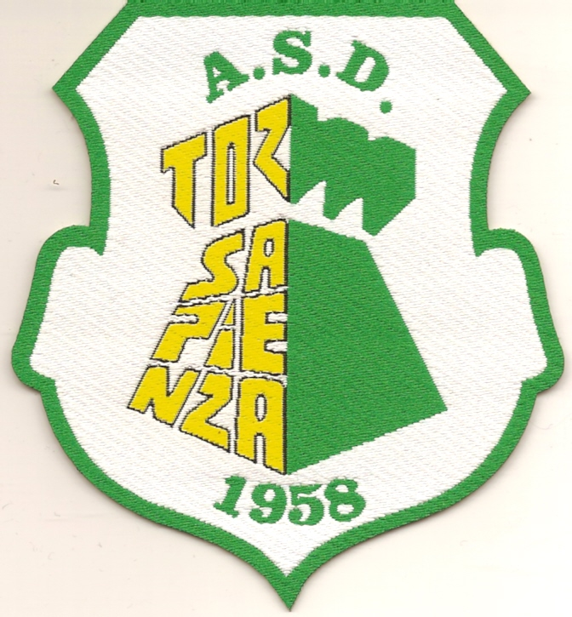

ASD Tor Sapienza (Roma)

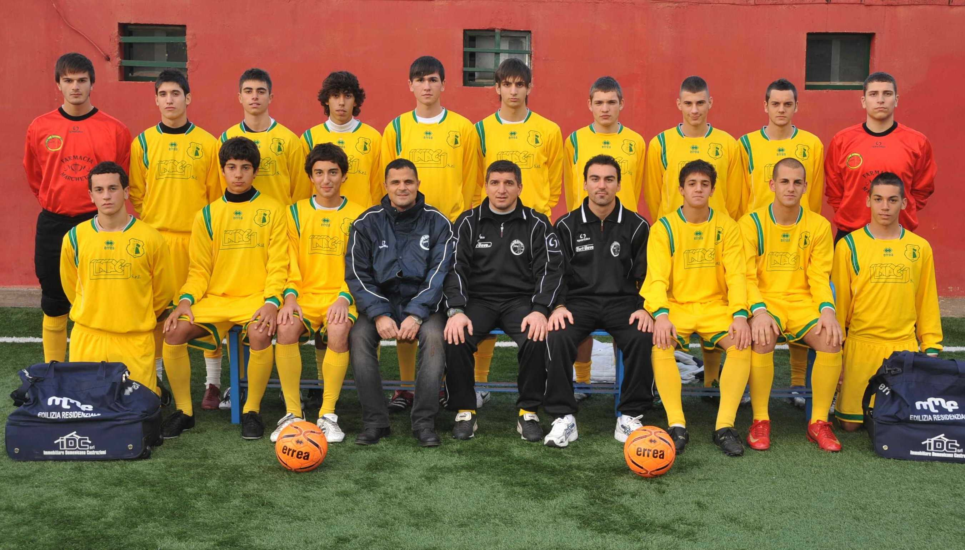

Tor Sapienza è un quartiere dell’estrema periferia romana, tra la strada dei Parchi e la circonvallazione Orientale. Il sodalizio sportivo (ASD) che ne prende il nome svolge un’importante opera educativa e agonistica che coinvolge tutti i tesserati ed è testimoniata, tra l’altro, dal primo posto nella classifica disciplina ottenuto quest’anno dalla squadra degli Allievi d’Eccellenza anno 1992.
Nel girone B il Tor Sapienza si classificato al 5° posto con uno score totale di 57 gol realizzati e 37 subiti, dopo aver concluso al primo posto la prima parte del campionato grazie a una serie di belle e prestazioni sotto la guida dell’allenatore Roberto Petricone, ex calciatore professionista in forza alla Lazio. Nella seconda parte del campionato vari problemi fisici hanno condizionato il rendimento di alcuni dei giocatori più importanti, e alla fine è sfumata anche la possibilità di partecipare alle finali regionali.
Il gruppo si è tuttavia dimostrato all’altezza delle aspettative della società per quanto riguarda il comportamento in campo e la possibilità di partecipare al 1 torneo Fair Play – Non rompere le ossa è considerata con grande soddisfazione. Il campionato ha peraltro offerto indicazioni molto interessanti. L’attaccante Luca Franco è stato il capocannoniere di entrambi i gironi con 24 goal. E il difensore centrale Marco Misano è stato convocato nella rappresentativa Regionale Allievi.
Nella foto, da sinistra. In piedi: Fabbri, Perfili, Caramico, Pontrelli, Misano, Moltrasi, Franco, Dellatorca, Caffari. Seduti: Palmense, Montrone, Ciurluini, Cugliari (dirigente), Petricone (allenatore), Savoia (preparatore atletico), Cugliari, Ferrari, Barletta.

ASD Tor Sapienza, Via dei Ruderi di Torrenova 2, 00133 Roma, tel/fax 0620840051, asdtorsapienza2007@libero.it
------------------------------------------------

